МУНИЦИПАЛЬНОЕ КАЗЕННОЕ УЧРЕЖДЕНИЕ КУЛЬТУРЫ
«ЦЕНТРАЛЬНАЯ МЕЖПОСЕЛЕНЧЕСКАЯ БИБЛИОТЕКА»
КИРОВСКАЯ ИЦЕНТРАЛЬНАЯ БИБЛИОТЕКА

ПЕЧАЛЬНИК
ЗЕМЛИ РУССКОЙ

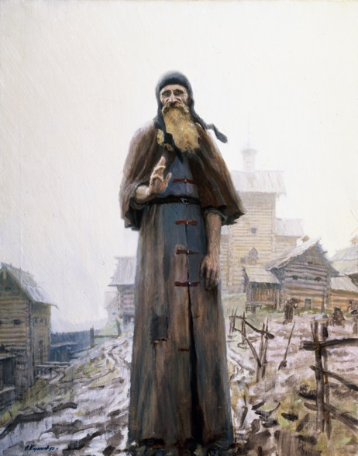

ИНФОРМАЦИННЫЙ СПИСОК ЛИТЕРАТУРЫ
К 700-ЛЕТИЮ
ПРЕПОДОБНОГО СЕРГИЯ РАДОНЕЖСКОГО

КИРОВСК
2014

Преподобный Сергий Радонежский
(1314–1392)

Отечество моё! Россия!
В тебе дух старины живёт.
И ни одна ещё стихия
Не победила твой народ.
Из тьмы веков ты восставала
И становилась всё сильней.
Святая Русь – твоё начало,
И преподобный Сергий в ней.
(Из Интернета)
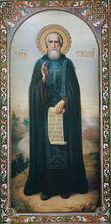

В 2014 году православный мир отметит 700-летие со дня рождения Преподобного Сергия Радонежского, без которого бы, по словам историков, не было бы современной России. Предлагаем молодым читателям информационный список православной литературы, посвященной житию и подвигам Преподобного Сергия Радонежского. Все издания располагаются в порядке алфавита авторов и названий. Отдельно выделена художественная литература о Сергии Радонежском.

Вступительное слово о Сергии Радонежском

«Посмотри на русского человека; найдешь его задумчива», — говорил Радищев. Эта черта национального характера сложилась не вчера. Средневековая Русь имела длинную череду своих мыслителей и проповедников. Их имена должны стоять в одном ряду с именами полководцев и государственных деятелей, архитекторов и художников. Один из тех, кого необходимо вернуть на подобающее ему место в отечественной истории, — игумен подмосковного Троицкого монастыря Сергий Радонежский (1314–1392).

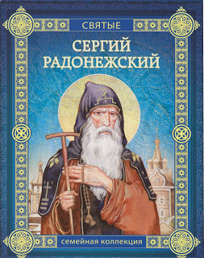

Преподобный Сергий Радонежский – один из самых прославленных русских святых. Основатель Троице-Сергиевой Лавры, учитель и наставник многих десятков русских святых, канонизированных Церковью, Преподобный стал поистине игуменом и заступником всей Русской Земли, образцом кротости и смирения для монахов и мирян.
Преподобный Сергий Радонежский не оставил после себя ни единой строчки. Более того, он всегда сторонился откровенного учительства. Поэтому, можно сказать, что учение преподобного Сергия Радонежского - это его жизнь.
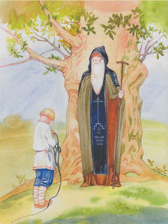
Подвижничество преподобного Сергия Радонежского в значительной степени повлияло на всю отечественную духовность, ибо он внес в нее важнейшие для всего русского национального сознания религиозно-философские идеи.
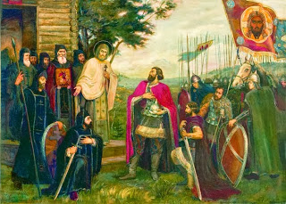
Болезнуя сердцем за Отчизну в тяжкие годы татарского ига, Преподобный Сергий благословлял на Куликовскую битву св. князя Димитрия Донского, молился за победу, поминал денно и нощно тех, кто отдал свою жизнь за Родину.
Преподобный Сергий Радонежский – горячий и верный служитель Святой Троицы как образа Божественной любви в истории русской церкви.
Жизненный путь «великого старца», как называли его современники, выглядит парадоксальным. Он бежал от общества людей — а в результате стал его духовным предводителем; он никогда не брал в руки меча — но одно его слово на весах победы стоило сотен мечей.
Удивительна и сама тайна, окружающая имя Сергия. Почти во всех великих событиях эпохи мы чувствуем его незримое присутствие. А между тем до нас не дошло ни его собственных писаний, ни точной записи его бесед и поучений.
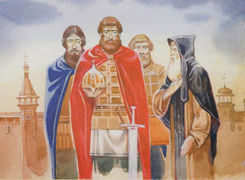
Большую часть своей жизни Сергий провел в основанном им Троицком монастыре. Здесь он прославился как выдающийся подвижник в христианско-монашеском понимании этого слова. Помимо этого, Сергий был известен как один из главных приверженцев «общего жития» — новой для того времени формы монашеской жизни на Руси.
Однако Сергий не был исключительно церковным деятелем. Его горизонт не ограничивался чертой монастырских стен. В наиболее драматические моменты истории Северо-Восточной Руси он помогал князьям услышать друг друга, убеждал их прекратить кровопролитные усобицы. Слово Сергия призывно прозвучало и в грозном 1380 году, когда полчища Мамая двинулись на Русскую землю.
Заслуги Сергия перед Отечеством не сводятся лишь к его миротворческим походам и благословению воинов, идущих на Куликовскую битву. Для современников он стал подлинным «светильником» — человеком, сумевшим подчинить всю свою жизнь евангельским заповедям любви и единомыслия. Всегда избегая судить и назидать, он учил главным образом собою, своим образом жизни и отношением к окружающим. И народ услышал его безмолвную проповедь.
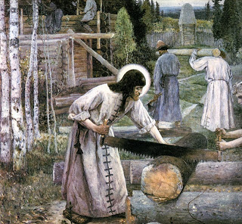
В те времена представление о духовном подвиге связывалось прежде всего с уходом из «мира», строгим соблюдением монашеских уставов. С этой точки зрения Сергий был безупречен. Своим «высоким житием» он внушал людям веру в их нравственные силы. В эпоху, когда Русь поднимала голову, расправляла плечи, готовясь к решающей схватке с Ордой, твердость духа, вера в себя были ей нужны не меньше, чем добрые мечи и прочные кольчуги.
Необычайная притягательность личности Сергия объяснялась просто: это был человек, который неуклонно, до конца выполнял свой христианский и монашеский долг. Но много ли найдется людей, которые никогда не изменяли бы своему долгу?

«При имени преподобного Сергия народ вспоминает свое нравственное возрождение, сделавшее возможным и возрождение политическое, и затверживает правило, что политическая крепость прочна только тогда, когда держится на силе нравственной, — говорил историк В. О. Ключевский. — Это возрождение и это правило — самые драгоценные вклады преподобного Сергия, не архивные или теоретические, а положенные в живую душу народа, в его нравственное содержание. Нравственное богатство народа наглядно исчисляется памятниками деяний на общее благо, памятями деятелей, внесших наибольшее количество добра в свое общество. С этими памятниками и памятями срастается нравственное чувство народа; они — его питательная почва; в них его корни; оторвите его от них — оно завянет, как скошенная трава. Они питают не народное самомнение, а мысль об ответственности потомков перед великими предками, ибо нравственное чувство есть чувство долга. Творя память преподобного Сергия, мы проверяем самих себя, пересматриваем свой нравственный запас, завещанный нам великими строителями нашего нравственного порядка, обновляем его, пополняя произведенные в нем траты».

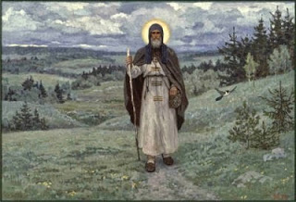

Информационный список
«Преподобный Сергий Радонежский»

1.Жизнь и житие Сергия Радонежского / сост., послесл. и коммент. В. В. Колесова. – Москва: Сов. Россия, 1991. – 368 с.: ил.
2.Жизнеописания достопамятных людей земли русской (X – XX вв.) – М.: Московский рабочий, 1991.-334 с.: ил.
3.Сергий Радонежский: сборник / сост. В. А. Десятников. - Москва : Патриот, 1991. - 539 с.: ил.
4.Свято-Троицкая Сергиева лавра // 100 великих святынь православия / авт.-сост. Е. В. Ванькин. – Москва, 2011. – С.327-331.
5.Святые Земли Русской: Сергий Радонежский // Детская энциклопедия. – 2011. – №2. - С.67-71.
6.Скрынников, Р. Святители и власти/ Руслан Скрынников.- : Лениздат. 1990.-349с.
7.Фирсов, С. Русский параклет/Сергий Фирсов//Звезда.-2012.-№9.-С. 114-132
8.Харламова. Т. Не оскудей, душа/Татьяна Харламова//Смена.-2013.-№ 10.-С. 113-120.

Художественная литература
о Сергии Радонежском

1. Балашов, Д. Похвала Сергию: роман / Дмитрий Балашов // Роман-газета. – 1993. - №3. – С.1-96.
2. Балашов, Д. Святая Русь: роман / Дмитрий Балашов // Роман-газета. – 1992. - №4-5.
3. Бородин, С. П. Дмитрий Донской : исторический роман / Сергей Бородин. – Тула: Пересвет,1993.-337 с.
4. За Землю Русскую : древнерусские повести / пер. с древнерус.; сост., предисл. и примеч. Л. А. Дмитриева; – М. : Мол. гвардия,1983.-377 с.
5. Зайцев, Б. Преподобный Сергий Радонежский. – Москва: Современник, 1991. 126 с.

